Pozdravljeni osmošolci!
Pred štirinajstimi dnevi sem vam poslala prvo nalogo za delo od doma – risbo dlani. Nekateri ste mi poslali res odlične risbe. Dobro vam gre! Prepričana sem, da mi boste risbe dlani poslali tudi tisti, ki ste v teh dveh tednih pozabili. Pri tem naj vas opozorim, da naloge delajte sproti, saj se vam bo v nasprotnem primeru nabralo preveč dela.
Za naslednji teden vam pošiljam novo nalogo.
RISBA PROSTORA (Lahko je to tvoja soba, dnevna soba, …)
Spomni se na našo nalogo »Na vlaku«. Takrat sem omenila, da za risanje notranjih prostorov največkrat uporabimo linearno perspektivo z enim očiščem (bežiščem). Tudi tokrat si najprej nariši točko, v katero se bodo stekale vse vzporedne linije iz prostora.

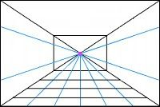
Če želiš, si lahko pomagaš z mrežo.
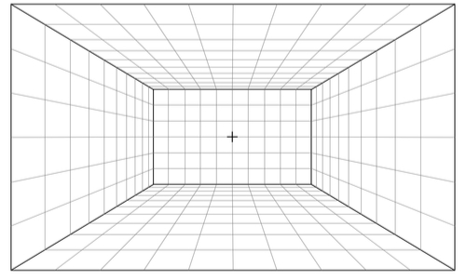
Nato v prostor nariši okna, vrata in pohištvo.
Pogovarjali smo se, da predmete v prostor lahko enostavno narišeš v narisu in povežeš robove z očiščem (bežiščem).
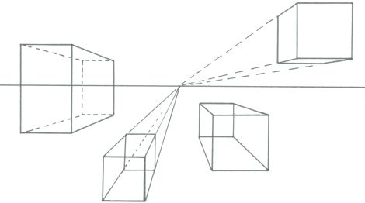

Riši s svinčnikom, nalivnikom, kemičnim svinčnikom, barvico, z ogljem, s peresom. Izberi katerokoli risalo. Upodobi površino lesa, blaga, nariši različne vzorce, gube, strukturo preproge. Naj te spomnim, da lahko uporabiš veliko različnih črt, močne, temne črte uporabi za poudarke na risbi. Izberi sobo, kjer je več pohištva, da bo tvoja risba bolj zanimiva. Ne pozabi! Risbe ne barvamo. Rišemo brez ravnila.

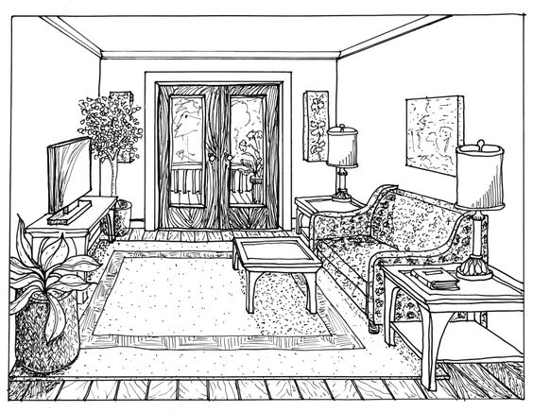
TES (tes.com, 29.3. 20)

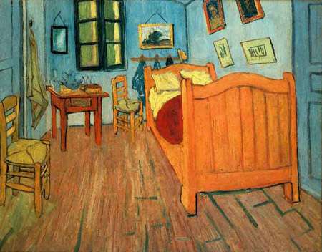
Van Gogh V., Vsobi

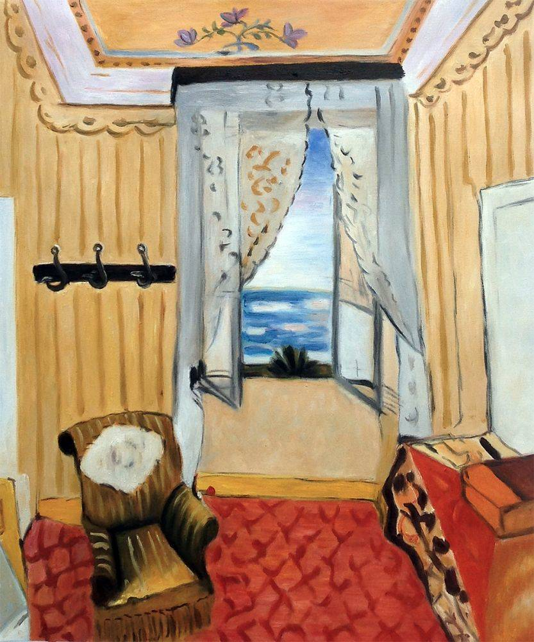
Matisse H., Soba v Beaou-Rivagu

Uživaj v risanju. Tvojo risbo pričakujem do konca tedna, do 3. 4. 2020. Fotografiraj jo in pošlji na naslov: katarina.skofic@guest.arnes.si Lep pozdrav, Učiteljica Škofic

